- Tipos de datos en java

Tipos numéricos
Byte:
Short
Int
Long
Float
Double
Booleanos
Boolean
Char
Cadena de caracteres
String
Vectores
Array

- Tabla comparativa entre distintos tipos de datos en cuanto a su tamaño y valores permitidos

Lista de tipos de datos primitivos del lenguaje Java
Tipo | Tamaño | Valor mínimo | Valor máximo
byte | 8 bits | -128 | 127
short | 16 bits | -32768 | 32767
int | 32 bits | -2147483648 | 2147483647
long | 64 bits | -9223372036854775808 | 9223372036854775807
float | 32 bits | -3.402823e38 | 3.402823e38
double | 64 bits | -1.79769313486232e308 | 1.79769313486232e308
char | 16 bits | '\u0000' | '\uffff'

Nota: boolean únicamente puede ser true o false

- Un gráfico en donde se muestre los tipos de datos desde el más grande al más pequeño
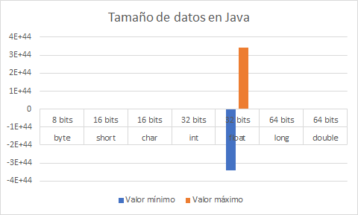

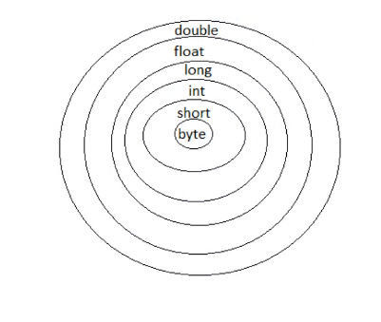

- Un gráfico que muestre la manera de convertir cada tipo de dato a los otros tipos de datos en java y las observaciones para la conversión si es necesario

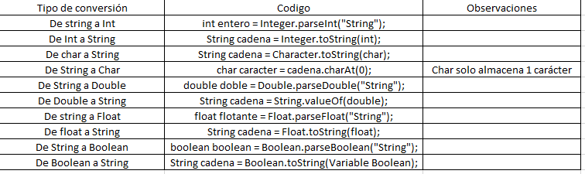

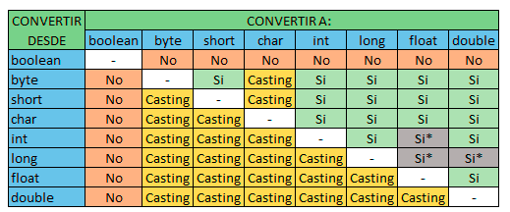

Reflexiones

En esta clase aprendí las diferencias de los datos que existen en java y un primer acercamiento al programa eclipse.

